

L1809平台编译和开发环境

项目名称 | L1809-OG
文档编号
版 本 号
作 者 | 滕代友

版权所有
联芯科技有限公司

本资料及其包含的所有内容为联芯科技有限公司所有,受中国法律及适用之国际公约中有关著作权法律的保护。未经联芯科技有限公司书面授权，任何人不得以任何形式复制、传播、散布、改动或以其它方式使用本资料的部分或全部内容，违者将被依法追究责任。

文档更新记录
日期 | 更新人 | 版本 | 备注
2010-6-23 | L1809-OG PDT  L1809-OG DCT | 1.0.0 | 初稿
2010-6-29 | L1809-OG PDT | 1.0.1 | 按照评审意见修改
2010-7-9 | L1809-OG PDT | 1.0.2 | 按照“IPO核心团队和IBM顾问审核记录”修订，  补充性能设计章节
2010-8-12 | wangyun | 1.0.3 | 更改编译下载流程
目 录
1 引言 4
1.1 编写目的 4
1.2 预期读者和阅读建议 4
1.3 文档约定 4
1.4 参考资料 4
1.5 缩写术语 4
2 L1809编译开发环境 5
2.1 依赖的操作系统 5
2.2 Android编译环境搭建 5
2.2.1 安装JDK 5
2.2.1.1 安装JDK包 5
2.2.1.2 添加环境变量 5
2.2.2 安装编译环境所需包： 5
2.2.3 设置系统默认jdk为1.5： 5
2.2.4 设置系统shell解释器 5
2.3 L1809工程编译 6
2.4 L1809镜像下载 6
2.5 L1809驱动安装 12

引言

编写目的
本文档描述了L1809-OG产品软件编译开发环境，为L1809-OG开发和测试提供编译开发指导。

预期读者和阅读建议
使用L1809-OG方案的开发和测试人员。

文档约定
描述编写本文档时使用的工具及版本或排版方式，包括正文风格、提示区或重要符号。

参考资料
无

缩写术语
AMT Auto Manufacture Test
AMR Adaptive Multi Rate
EMS Extend Modem Service
RIL Radio Interface Layer
CMMB China Mobile Mutimedia Broadcast
EFR Enhanced Full Rate
FR Full Rate
GSM Global System for Mobile communications
TBD To Be Determinated
VP Video Phone

L1809编译开发环境

依赖的操作系统
L1809编译开发依赖的操作系统为Ubuntu 10.04。

Android编译环境搭建

安装JDK

安装JDK包
$ sudo apt-get install sun-java5-jdk

注：如执行上述命令找不到sun-java-jdk包，则在文件/etc/apt/sources.list中加入如下源:
deb http://cz.archive.Ubuntu.com/ubuntu hardy-updates main multiverse
并执行：$ sudo apt-get update更新源后再执行上述指命令。

添加环境变量
在其 /etc/environment 中添加如下：
CLASSPATH=/usr/lib/jvm/java-1.5.0-sun/bin
JAVA_HOME=/usr/lib/jvm/java-1.5.0-sun
或在文件/etc/profile中加入
JAVA_HOME=/usr/lib/jvm/java-1.5.0-sun
export CLASSPATH=.:$JAVA_HOME/lib:$CLASSPATH
export PATH=$JAVA_HOME/bin:$PATH
如果其中已经设置了CLASSPATH和JAVA_HOME，则将其修改为上面的形式，保存退出。

安装编译环境所需包：
$ sudo sun-java5-jdk apt-get install git-core gnupg flex bison gperf build-essential zip curl zlib1g-dev gcc-multilib g++-multilib libc6-dev-i386 lib32ncurses5-dev ia32-libs x11proto-core-dev libx11-dev lib32readline5-dev lib32z-dev

设置系统默认jdk为1.5：
如果系统中存在其它jdk包（最新的一般都是jdk 1.6），则需要设置系统默认jdk为1.5，操作如下：
$ sudo update-java-alternatives -s java-1.5.0-sun

设置系统shell解释器
Ubuntu 默认为dash,但dash功能较弱，所以将其改为bash。执行如下命令即可：
$ sudo ln -snf /bin/bash /bin/sh

L1809工程编译
目前提供给客户的发布包里面，解压出来会有以下的目录结构(本文档以L1809OG_1.30.00.P04_20110729_YULONG.zip为例)
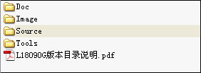
请将【L1809OG_1.30.00.P04_20110729_YULONG.zip】中的【/L1809OG_1.30.00.P04_20110729_YULONG.tar.gz】在linux环境下使用命令【tar -zxvf /L1809OG_1.30.00.P04_20110729_YULONG.tar.gz】解压，解压后，生成文件夹【L1809OG_1.30.00.P04_20110729_YULONG】;
工程目录下使用user模式的带参数方式进行编译（适用P04及以后版本，前面提供的版本直接make就可以编译所有镜像）：【make droid TARGET_BUILD_VARIANT=user WITH_DEXPREOPT=true】，弹出提示【make update-api】时需要输入命令【make update-api TARGET_BUILD_VARIANT=user WITH_DEXPREOPT=true】后再进行编译【make droid TARGET_BUILD_VARIANT=user WITH_DEXPREOPT=true】。
【备注】：在编译过程中出现的错误情况如：【acp: file 'out/host/linux-x86/obj/EXECUTABLES/vm-tests_intermediates/tests/data' does not exist】【make: *** [out/host/linux-x86/bin/../cts_dalviktests/timestamp] 错误 1】，需要再在工程目录下输入命令【touch out/host/linux-x86/cts_dalviktests/timestamp】，此后再次进行编译。
编译完成后，在【\out\target\product\coral】下生成当前版本的各种组件，其中【kernel】对应【kernel_android.bin】，【kernel_update】对应【kernel_update.bin】，【recovery.img】对应【kernel_recovery.bin】，【u-boot.bin】对应【u-boot.bin】，以及【system.img】。
如果只想编译内核，在工程目录下请使用命令【cd kernel/android-2.6.32/】进入内核目录，使用命令【./make_zImage_android.sh】会弹出以下提示：Error message:please select phone version between EVB ,EVB_LM1_2 , V1_0_LM1_2, V1_0 , YL8015_V1_0, YL8015_V1_1, YL8013_V1_0, G5_V1_0 and LC8150，请选择项目对应的编号编译，如使用命令【./make_zImage_android.sh YL8015_V1_0】编译，编译出来的内核镜像zImage_android就在当前目录下。

L1809镜像下载
L1809将使用SML工具进行下载所有的镜像，该工具放在产品发布包L1809OG_1.30.00.P04_20110729_YULONG\ \Tools\SML\SML_LC1809_LINUX_v0.9.3.5.1目录下，请打开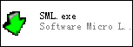这个工具，然后按照下图进行配置各个模块的镜像(所有的镜像文件都在L1809OG_1.30.00.P04_20110729_YULONG\Image\UE\目录下)：
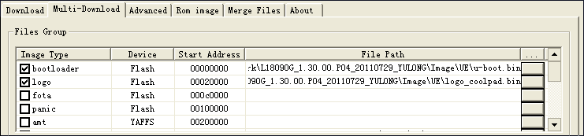
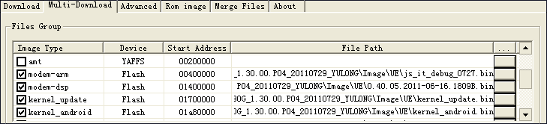

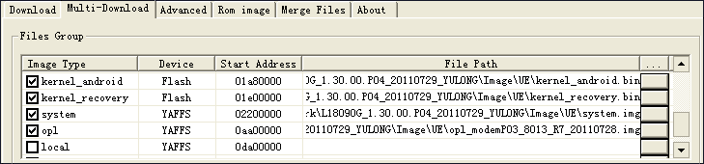
配置完成之后，点击Start Line(1)，然后出现以下界面等待USB的插入：
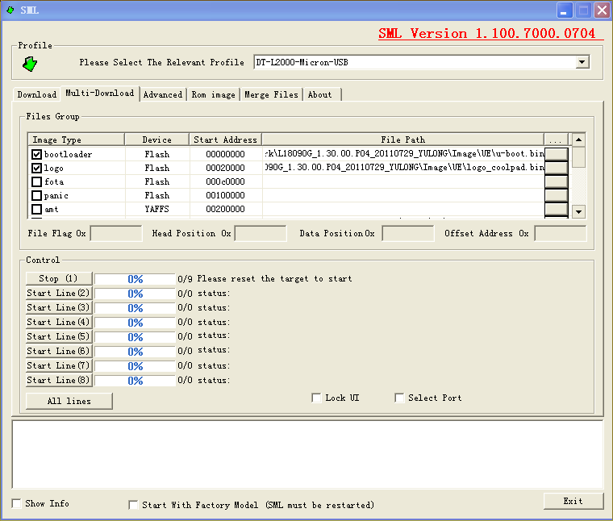
然后将手机电池安装好，将USB插入的同时按住手机POWER键不放，设备管理器会弹出一个LeadCore L2000 Download的usb设备(如果没有驱动的话，请按照2.5 L1809驱动安装 安装下载驱动)
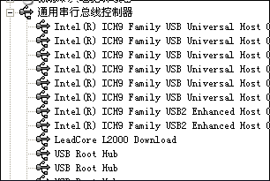
此时SML工具就会自动下载上面选择的9个镜像文件了，如下图就是已经开始下载镜像。
注意：这里的操作可能不能一次性成功，必须要先插入USB然后瞬间按下手机POWER键，如果没有开始下载，请拔掉电池，然后重新点击Start Line(1)，然后再插上电池，插入USB之后的瞬间按下POWER键不放，等待开始下载后才可以松开；如果不能成功，请多试几次^_^
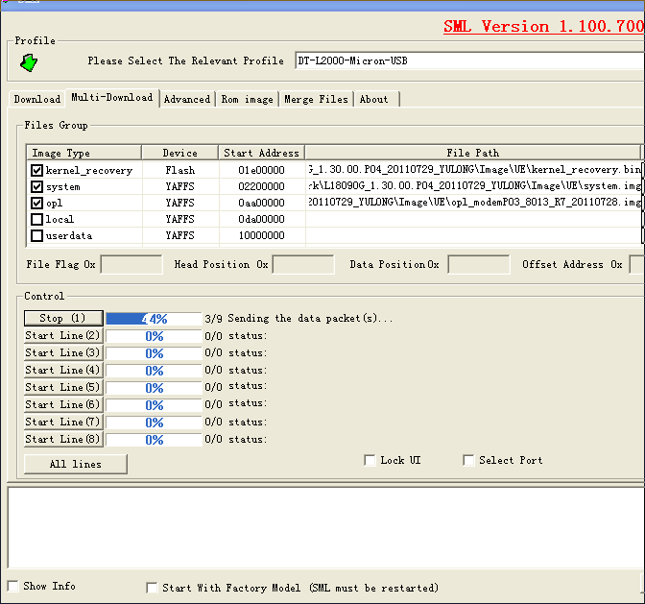
当出现下图时，表明所有的镜像已经下载OK，此时可以拔掉USB和退出SML工具。
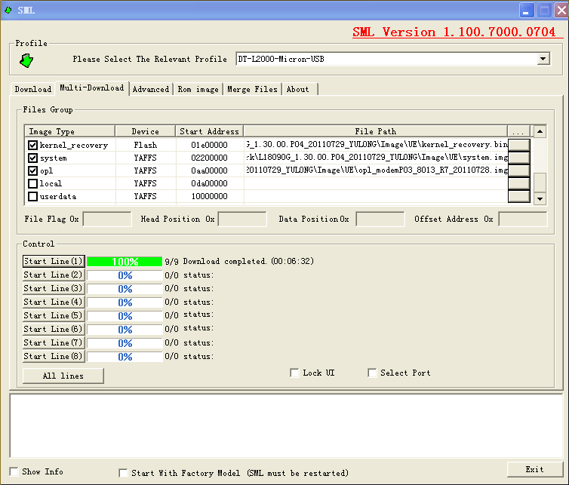
退出后需要拔掉电池后再装上才能再开机。

如果下载单个文件(比如调试驱动经常需要单独下载kernel_android)，请按照下图配置：
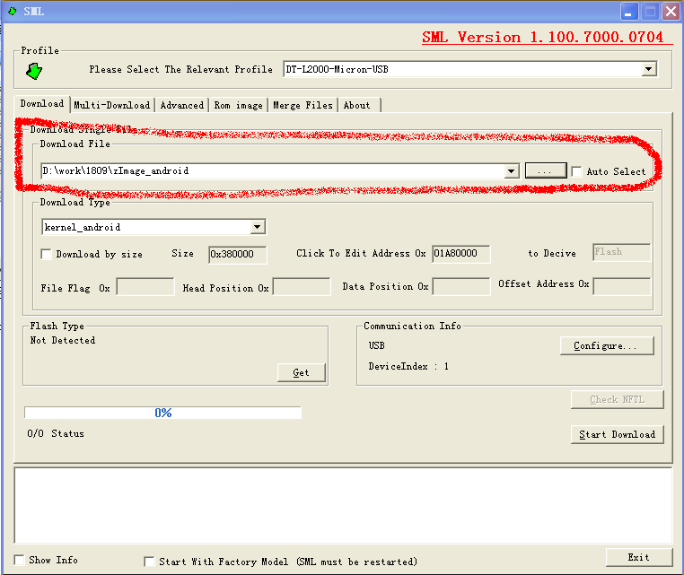
图中的zImage_android就是编译出来的内核文件。
然后点击这个按钮，然后插上手机电池，在插入USB的瞬间按住手机的POWER键不放，等待出现开始下载后可以松开，下图就是已经开始下载了：
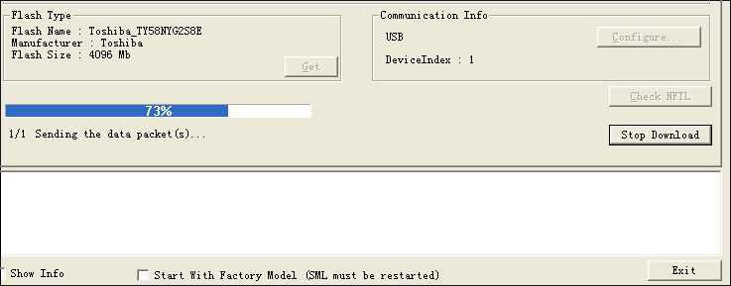
然后出现下图的时候表明已经下载完成：
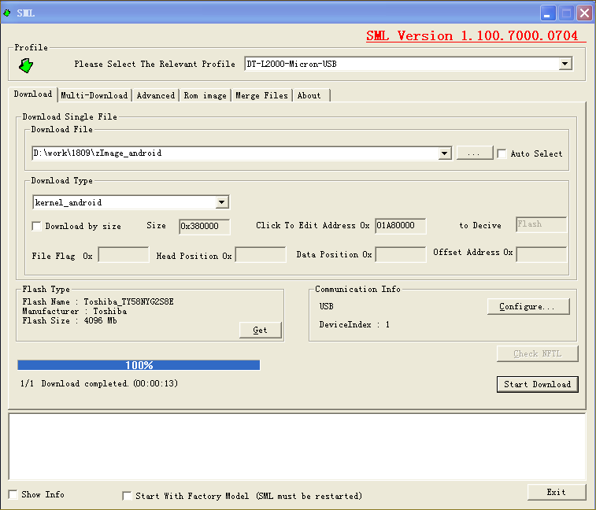
此时可以退出SML工具和拔下USB了。

L1809驱动安装
如果PC没有安装下载驱动时，当手机进入下载模式，PC会弹出提示发现新硬件，然后设备管理器里面会弹出一个usb端口，如图：
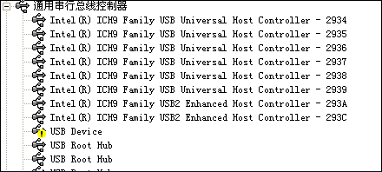
然后要求安装驱动，请安装下图安装：
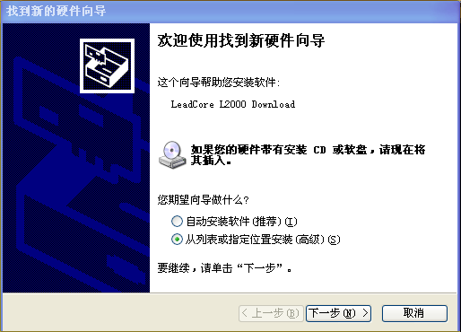
点击下一步：
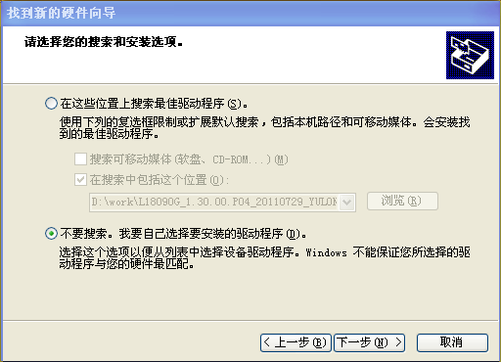
按照图中配置，然后继续选择下一步：
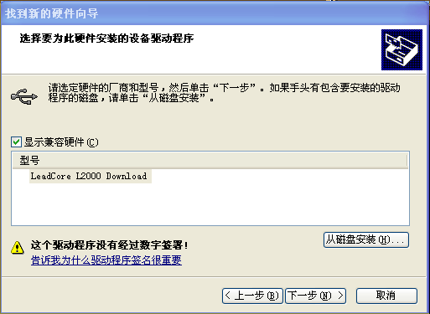
选择从磁盘安装：
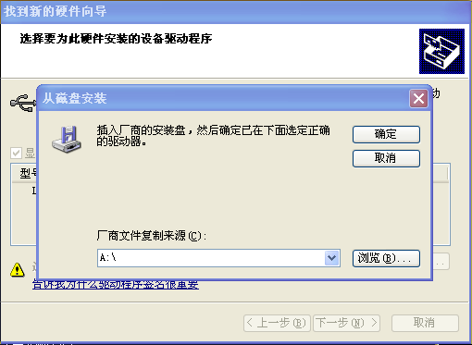
点击浏览，在L1809OG_1.30.00.P04_20110729_YULONG\Tools\SML\SML_LC1809_LINUX_v0.9.3.5.1\driver\目录下，可以找到lc_download.inf文件，如图：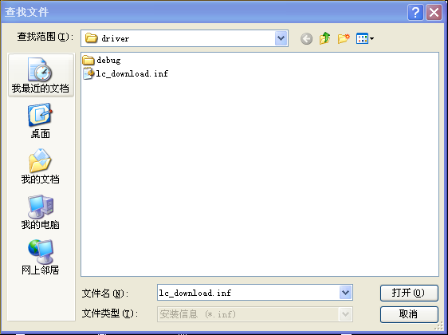
点击打开，会弹出下图：
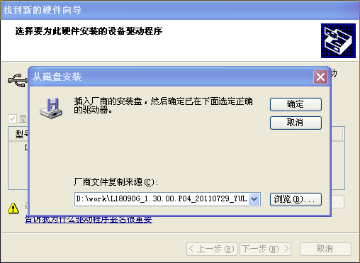
点击确定，会弹出下图：
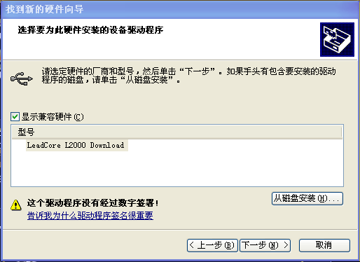
然后点击下一步，会弹出下图：
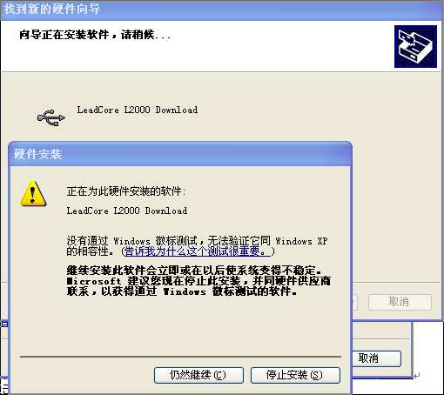
点击仍然安装
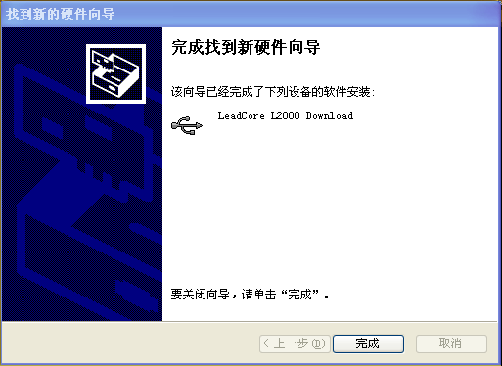
点击完成后该驱动安装就完成了。

